《软件技术基础2》实验报告2



学 院 理学院
专 业 应用物理学（强基计划）
年 级 2020
姓 名 贺卓诚
任课教师 杜朴风
实验指导 杜朴风
2021年 10 月 30 日
实验二
- 实验目的
通过本试验，使学生进掌握循环程序的设计方法；掌握计数、求和、字符串处理等基本算法的程序设计方法。
- 实验内容
1．通过程序实例，理解程序的三种基本结构及控制语句。
2．编写教材第二章习题中6、7、8、11、12、13要求的程序，并完成上机调试的实验任务。
3．说明：
1）本章的编程题只能用第1、2章的知识和方法，不得用后续章节的方法，否则视为未做；
2）第12题找到一种可能的结果就停止；
3）第13题中的自然数n由键盘输入，通过程序控制保证n>0才进行验证，而且要求程序运行一次可以验证多个自然数，当n=0时停止验证。
- 实验准备
- 复习第二章的2.2-2.6节内容；
- 编写教材第二章练习2中6、7、8、11、12、13题要求的程序。
- 实验任务
任务一：第6题
1．内容：用公式求pi的近似值，直到最后一项小于1e-6
2．源程序：
#include <iostream>
#include <iomanip>
using namespace std;
int main()
{
int n = 1;
double v = 0;
double pi = 0.0;
double u = 1;
double delta = 1.0e-6;
while (u > delta || u < -delta)
{
if (n % 2 == 0)
{
v = -(2 * n - 1);
}
else
{
v = (2 * n - 1);
}
u = 1 / v;
pi += u;
n++;
}
cout << "pi=" << setprecision(7) << 4 * pi << endl;
cout << "n=" << n << endl;
return 0;
}
- 运行结果：
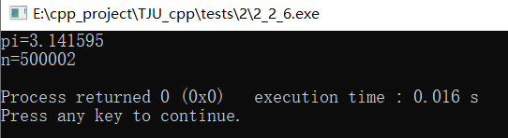
- 实验中遇到的主要问题及解决方法

Int类型作分数运算比如1/n时，会默认得到一个整型值，比如n=3，则得到0。需要用一个浮点数中转一下。
任务二：第7题
1．内容：求fibbonaci数列
2．源程序：
#include <iostream>
using namespace std;
int main()
{
int a1 = 0;
int a2 = 1;
int a3 = 0;
for (int i = 0; i < 5; i++)
{
for (int j = 0; j < 4; j++)
{
cout << " " << a3;
a1 = a3;
a3 = a1 + a2;
cout << " " << a3;
a2 = a3;
a3 = a1 + a2;
}
cout << endl;
}
return 0;
}
3．运行结果：
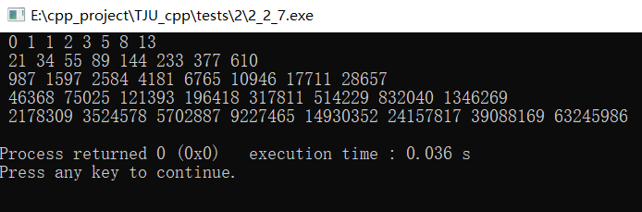

4．实验中遇到的主要问题及解决方法

无
任务三：第8题
1．内容：输入一段字符，用switch语句计算元音的个数
2．源程序：
#include <iostream>
using namespace std;
int main()
{
int a = 0;
int e = 0;
int i = 0;
int o = 0;
int u = 0;
int j = 0;
char input = 'NULL';
while (input != '#')
{
cout << "input the " << j + 1 << " character" << endl;
cin >> input;
switch (input)
{
case 'a':
a++;
break;
case 'e':
e++;
break;
case 'i':
i++;
break;
case 'o':
o++;
break;
case 'u':
u++;
break;
case '#':
break;
default:
break;
}
j++;
}
cout << a << " " << e << " " << i << " " << o << " " << u << " " << endl;
cout << a + e + i + o + u << endl;
}
- 运行结果：
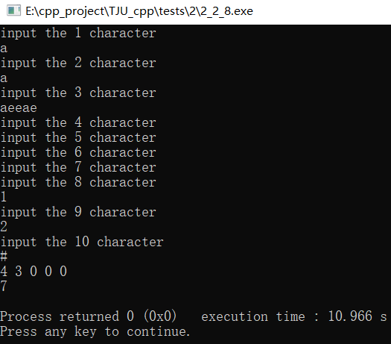

4．实验中遇到的主要问题及解决方法：

无
任务四：第11题
1．内容：求从2开始的连续100个素数
2．源程序：
源程序1:
#include <iostream>
using namespace std;
int main()
{
int m = 2;
int i = 2;
int z = 0;
while (z < 100)
{
for (i = 2; i < m; i++)
if (m % i == 0)
break;
if (i == m)
{
cout << m << " ";
z++;
}
m++;
}
return 0;
}
源程序2:
#include <iostream>
using namespace std;
int main()
{
int m = 3;//m是待测的整数
int i = 0;//i是每次循环的计数
int seq[100] = {0};//seq是色情的简写，意思是刚刚运算出的质数表
seq[0] = 2;
cout << 2 << " ";
while (seq[99] == 0)
{
if (seq[i] != 0)
{
if (m % seq[i] == 0)//如果m能被seq整除，就说明m不是质数，执行m++
{
m++;
i = 0;
}
else//如果m不能被现在这个seq[i]整除，我们就看下一个seq[i+1]能不能整除
{
i++;
}
}
else//如果seq[i]==0，就会进到这里，这时候就说明已经把前面的质数都试了一遍了，那么现在的m就是下一个质数
{
cout << m << " ";
seq[i] = m;
i = 0;
m++;
}
}
return 0;
}
源程序3:
#include <iostream>
using namespace std;
int main()
{
bool flag[1000]; //估算第100个质数小于1000
int s = 0;
for (int i = 0; i < 1000; i++)
{
flag[i] = true; //初始化，全都设置成true
}
for (int i = 2; i * i <= 1000; i++)
{
if (flag[i] == true)
{
for (int j = i * i; j < 1000; j = j + i)//运算主体
{
flag[j] = 0;
}
}
}
for (int i = 2; i < 1000; i++)
{
if (flag[i] == 1)
{
cout << i << " ";
s++;
}
if (s == 100)
break;
}
return 0;
}
3．运行结果：
1：
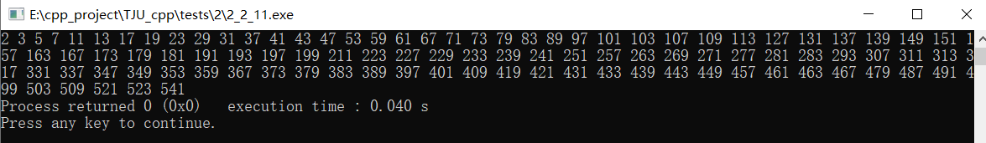
2：
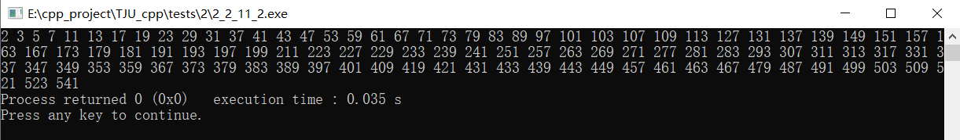
3：
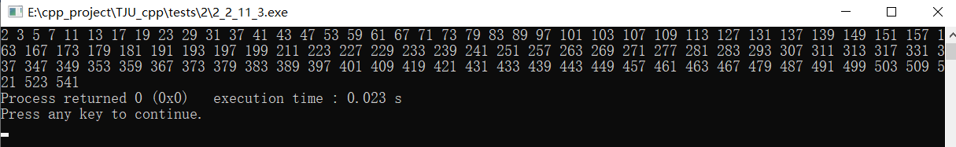
- 实验中遇到的主要问题及解决方法

第一个方法毫无优化，第二个是自己想的，创建了一个质数表数组，第三个是b站搜到的，是真正意义上的筛法。
任务五：第12题
1．内容：百钱百鸡问题，公鸡5元/只，母鸡3元/只，小鸡1元3只
2．源程序：
#include <iostream>
using namespace std;
int main()
{
int x = 0;
int y = 0;
int z = 0;
for (x = 0; x <= 100; x++)
{
for (y = 0; y <= 100; y++)
{
for (z = 0; z <= 100; z++)
{
if (5 * x + 3 * y + z / 3 == 100 && x + y + z == 100 && z % 3 == 0)
{
cout << " 公鸡 " << x << " 只，母鸡 " << y << " 只，小鸡 " << z << " 只 " << endl;
x = 100;
y = 100;
z = 100;
}
}
}
}
return 0;
}
3．运行结果：
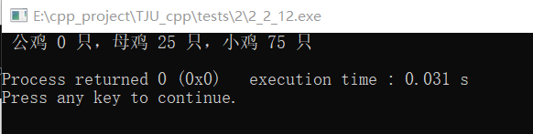
如果去掉跳出条件，全部解为：
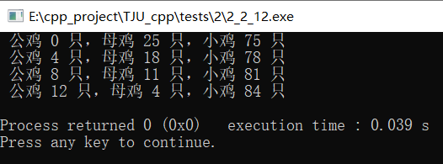

4．实验中遇到的主要问题及解决方法
任务六：第13题
1．内容：任意一个自然数n的立方都可以写成n个连续的奇数之和
2．源程序：
#include <iostream>
using namespace std;
int main()
{
cout << "请输入一个自然数" << endl;
int n = 1;
int h = 0;
int i = 0;
int cube = 0;
while (n != 0)
{
cin >> n;
i = 0;
cube = n * n * n;
if (n > 0)
{
while (i < cube)
{
for (int j = 0; j < n; j++)
{
h = h + 2 * i + 2 * j + 1;
}
if (cube == h)
{
cout << cube << " = " << n << " ^ 3 = ";
for (int k = 0; k < n - 1; k++)
{
cout << 2 * i + 1 + 2 * k << "+";
}
cout << 2 * i - 1 + 2 * n << " 成立\n" << "请再输入一个自然数" << endl;
}
else
{
h = 2 * i;
}
i++;
h = 0;
}
}
else if (n < 0)
{
cout << "error" << endl;
}
else
{
cout << "你输入了0，退出程序" << endl;
break;
}
}
}
3．运行结果：
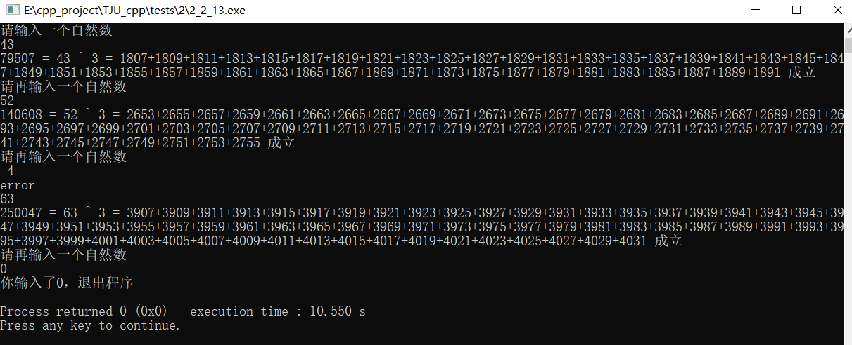

4．实验中遇到的主要问题及解决方法
代码逻辑较复杂。是从小到大逐次尝试，看连续的奇数之和能不能等于cube。另外，我这个代码不需要区分奇偶数。
- 教师评语及评分
小杜老师很开心，并给了贺卓诚同学满分

